Interview Roelie Dijkema
Namens Historische Commissie aanwezig: Peta Jurjens en Wolter Karsijns

Roelie Dijkema had samen met haar man Tonnie een café annex kruidenierswinkel op de plaats van het huidige café Molenzicht aan de Molenweg 7 te Thesinge. Roelie en Tonnie Dijkema kochten het café met doorrit in 1956 van de gemeente. Hun voorganger was Jan de Waay, een NSB’er die bij de landwacht zat. De Waay was persona non grata geworden in Thesinge en naar Appingedam of omstreken verhuisd. De gemeente had het café gekocht. Tonnie had in eerste instantie helemaal geen belang bij het café: hij wilde alleen maar een slijtersvergunning, maar nu konden ze het café voor 10.000,- gulden van de gemeente kopen, op voorwaarde dat de doorrit moest worden afgebroken. Die stond half op de Molenweg en de gemeente wilde de weg opnieuw inrichten. De doorrit was een grote schuur met deuren aan beide kopse kanten; je reed een paard en wagen aan de ene kant naar binnen en aan de andere kant weer naar buiten. Heel gemakkelijk. Voor de oorlog gebruikten de boeren die ter kerke gingen de doorrit zodat ze de paarden niet hoefden uit te spannen. In plaats van de afgebroken doorrit kwam de nieuwe winkel. De vergunning voor het café is op 09-08-1960 afgegeven en hangt ingelijst bij Roelie in de kamer. Omdat er volgens de gemeente te veel cafés waren, werden de vergunningen van opgedoekte cafés doorverkocht aan bestaande cafés. Tonnie moest de vergunning van Cornelis Kamphuis uit Woltersum overkopen. Kees Kamphuis was getrouwd met Thea Kampen, een zuster van Arend Kampen. De winkel is in 1958 gebouwd en in bedrijf gebleven tot 1977.

Winkel en Café
Eind jaren ‘50 waren er nog twee bakkers, Stuurwold en Wieringa, twee lapkewinkels, drie slagers, een fietsenmaker en drie kruideniers in Thesinge. Naast de Centra-kruidenierswinkel van de Dijkema’s was er de kruidenierswinkel Niek Groothoff en die van Freerk Kol aan de G.N. Schutterlaan 18. Toen de winkel van Groothoff ophield te bestaan betekende dat wel een concurrent minder. De gereformeerde Groothoff kwam echter aan het werk bij een winkel in Ten Post en nam zijn oude klanten mee. De Centra-kruidenierswinkel annex slijterij was de grootste van de drie kruidenierswinkels en open van 8 uur ’s morgens tot 6 uur ’s avonds. De Centra had elke week een actiefolder, ‘kwaojongens brochten ze veur ’n poar cent rond’.
Van de combinatie café-winkel konden ze goed leven. Tonnie was veel bij de weg: eerst de boekjes halen en later de boodschappen brengen. De gemiddelde werkweek van Tonnie zag er als volgt uit: maandag thuis, dinsdagmorgen de boekjes halen uit Achter-Thesinge, en ’s middags bezorgen, woensdag thuis, donderdag richting Garmerwolde, en vrijdags het dorp. Aanvankelijk werden de boodschappen bezorgd met de transportfiets, met grote jute boodschappentassen aan het stuur, later met een auto, een Ford Cortina.
Ze hadden veel klanten, ook van christelijke huize, ondanks het feit dat Thesinge in die tijd ‘vreselijk‘ gereformeerd was. Omdat er in die tijd nog geen koelkast en diepvries waren, kwamen grote gezinnen wel eens in de problemen, met name tijdens de feestdagen. Zo kwam eens een klant van Groothoff op Paasmaandag langs: of ze open waren? ‘Nee’, zei Roelie, ‘maar je bent toch altijd bij Groothoff’. ‘Ja, maar die is dicht’. ‘Nou’, zei Roelie, ‘wij zijn ook dicht’. ‘Mor het begrootte mie wel veur de kiender’.
Dat de klantenbinding ver ging laat het volgende voorbeeld zien. Tonnie en Jan-Derk Slagter hebben eens het bruggetje gerepareerd over het Maar bij van Zwol´s boerderij (eerder van Herman van Huis nu Lage weg 22, Garmerwolde) want anders zouden ze misschien wel naar Garmerwolde gaan om boodschappen te doen en dat was niet de bedoeling.

Het café was open vanaf de eerste klant tot 12 uur ’s avonds. Overdag was er ook in het café veel volk. Vertegenwoordigers die tussen de middag een uitsmijter aten bijvoorbeeld en om 11 uur kwamen de ‘klokjebruiers’. Dat wrong wel eens met de klandizie in de winkel want een caféklant wil altijd een praatje maken en dat kwam niet altijd uit. Roelie moest de gesprekken wel eens afkappen. Oude bekenden, zoals veehandelaar Havinga uit Garmerwolde kregen soms het verzoek: ‘schenk die zulf mor even ain ien’. Als de mensen een paar borrels op hadden wilden ze wel wat vertellen. Dat kwam ook omdat Roelie en Tonnie nooit iets doorvertelden en ook nu wil ze nog niet al te veel kwijt. Veel van wat Tonnie hoorde onderweg kreeg zelfs Roelie niet te horen. ’s Zaterdags rond vier uur werd het druk in het café. Met name klaverjassen was populair. Verder waren er veel feesten, van o.a. Viod en Staatspensioen, de voorloper van de ANBO. Het ‘Nut’ was er niet in Thesinge, hier heette dat Volksonderwijs. Verder kwamen er niet veel verenigingen. Die waren er wel bij de gereformeerde kerk, maar die zaten in Ons Trefpunt. Kinderen die het openbaar onderwijs volgden waren voor het verenigingsleven aangewezen op Garmerwolde.

De verzuilde maatschappij was nog volop aanwezig. De meester van de christelijke school sprak zijn schooljuffrouw aan op haar gedrag wat betreft het boodschappen doen. Dat deed ze altijd bij Roelie, maar dat kon zo niet doorgaan, ze moest naar de winkel van Groothoff. Gelukkig had Roelie de drogisterij, zodat ze nog regelmatig langs kwam. Daarentegen was van een scheiding tussen boeren en arbeiders in het café niets te merken. Boer Veenkamp, gereformeerd, kwam alleen jenever halen. Boer Zuidema, ook een dikke boer, zat gewoon tussen de arbeiders.
Op de vraag over het verschil in mentaliteit tussen vroeger en nu antwoordt Roelie dat iedereen tegenwoordig veel vrijer is geworden. Roelie kwam bijvoorbeeld vanuit Zuidwolde naar Thesinge. Toen ze met Tonnie trouwde, noemden de Thesingers hen consequent: Tonnie en vrauw Diekemoa. Aan dat ‘vrauw Diekemoa’ had Roelie een vreselijke hekel en ze vindt het wel zo prettig dat de buurjongens haar nu gewoon Roelie noemen.

De combinatie café, winkel en drie kinderen was wel een flinke klus, er was altijd wel volk en Roelie was omdat Tonnie meestal op pad was vaak alleen aanwezig . Met name de slijterij liep heel goed: veel jenever, citroenbrandewijn en bier. Roelie heeft alle drie kinderen borstvoeding gegeven. Het kwam regelmatig voor dat het kind een paar keer van de borst moest en op de grond werd gelegd. Ze waren eerst ook gewoon tussen de middag open, zodat er altijd wel iemand zijn eten koud had. Later ging de winkel tussen de middag en ’s zaterdags na 16.00 uur dicht. Roelie mocht tussen de bedrijven door graag breien en ’s winters stond het ‘loophek’ in het café vanwege de warmte.

De winkel liep goed tot Fred van de Werf in Bedum een zelfbediening begon. Daarnaast kwamen de mensen steeds meer in het bezit van auto’sen ook de vrouwen kregen een rijbewijs. De ‘vergeten’ boodschappen werden nog wel gauw even gehaald bie Diekemoa, maar de klandizie liep gestaag terug en zo werd de winkel in 1977 gesloten. Het café werd later verkocht en bestaat nog steeds. Maar van de winkel is niets meer over, die is door middel van een verbouwing bij het woonhuis getrokken.

Scholen
In de Kapelstraat 11 stond de Openbare school (momenteel café ‘De Oude school’) en Roelie was toentertijd voorzitter van de oudercommissie. Toen er in 1978 nog negen kinderen op de hele school zaten, werd besloten de school op te heffen. De kinderen gingen na de opheffing naar scholen in Ten Boer, Garmerwolde en naar de gereformeerde school in Thesinge. Meester Bert van der Laan ging naar Harderwijk. Toen de kleuterschool werd opgericht was Roelie een van de initiatiefnemers. Omdat deze school voor het hele dorp werd, werd het een ‘compromis‘ school. Bij de oprichting zaten de ‘openbaren’ samen met vertegenwoordigers uit de gereformeerde en de christelijk- gereformeerde kerk om de tafel. De mannen uit de beide kerken wilden de zondagsschoolversjes wel laten vervallen, evenals het Bijbellezen, maar dat mocht van de andere commissieleden wel blijven. Maar toen ze per se het bidden wilden behouden spraken de openbare commissieleden hun veto uit. De heren trokken zich vervolgens voor overleg terug in de school en kwamen na ampel beraad terug: men ging akkoord dat het bidden kwam te vervallen. Het gebouw werd gebouwd aan de Kerkstraat nummer 5. In het eerste jaar zaten er maar een paar kinderen op de school, maar de school groeide al snel uit tot een tweeklassige kleuterschool. De school werd in 1984, toen het basisonderwijs zijn intrede deed, gesloten en later afgebroken. Op die plek staat nu een ander gebouwtje; aanvankelijk een bankgebouw van de RABO bank. Na sluiting van deze voorziening is het verkocht aan een particulier en heeft het in de loop der jaren verschillende bestemmingen gehad.

Anekdotes
Roelie kreeg ’s avonds eens een klant in het café die een pakje sigaretten wilde kopen. Officieel mocht dat niet. Alleen als er een vertering werd gebruikt mochten ze rookwaar verkopen. Maar Roelie was niet zo moeilijk. Toen de klant weg wilde gaan kwam hij verschrikt terug ‘Oosting staait veur deur!’. Oosting was samen met Wubbema de politiemacht van Ten Boer. Het probleem was: hij had geen verlichting op zijn fiets, en was al eens eerder bekeurd. Of hij er wel achteruit mocht. Geen probleem, zei Roelie, loop maar door Moekemeras. Een hele tijd later kwam hij weer binnen: of Oosting er nog was, want zijn klompen stonden nog buiten bij de voordeur, en Moekermeras was kletsnat. ‘Wat ’n kou’, zei Roelie, ‘hij har ja wel lopen kint’.

Regelmatig stonden de politieagenten te posten bij de molen. Dan zaten ze vaak lange tijd in het café. Politiemensen mochten nooit iets aannemen. Maar Oosting kreeg van Roelie altijd een sigaar bij de koffie. Toen er een keer een klant bij zat, durfde Roelie hem geen sigaar te geven. Maar Oosting zei: ‘Hou liekt Roelie, krieg ik gain sigoar?’ Uit nood bood Roelie de klant ook een sigaar aan, maar die weigerde. Toen Oosting vertrokken was zei hij: ‘Zuksent most te vrund holden’.

Bij de VIOD-verloting moest de politie aanwezig zijn. Ook werd er op de entreekaartjes belasting geheven. Feesten mochten tot 12 uur duren, als het na 12 uur werd moest er een vergunning worden aangevraagd: dat moest ook betaald worden. De politie kwam dan ter controle, en ging meestal in de keuken zitten. Dat was omdat als mensen wat te diep in het glaasje keken en ze zagen ‘blanke knopen’ , ze nog wel eens door het lint gingen. Ze hebben nooit ‘knokkerij’ gehad, Tonnie kon ze ook wel aan.

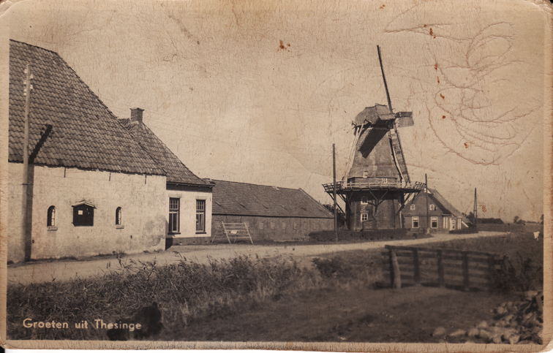
Het café verscholen achter de doorrit links (witte wand). Rechts van het café de schuur van de gebroeders Jansen. Na de afbraak van deze schuur zijn daar eind jaren vijftig twee woningen gebouwd. Deze ansichtkaart stamt uit de jaren twintig.

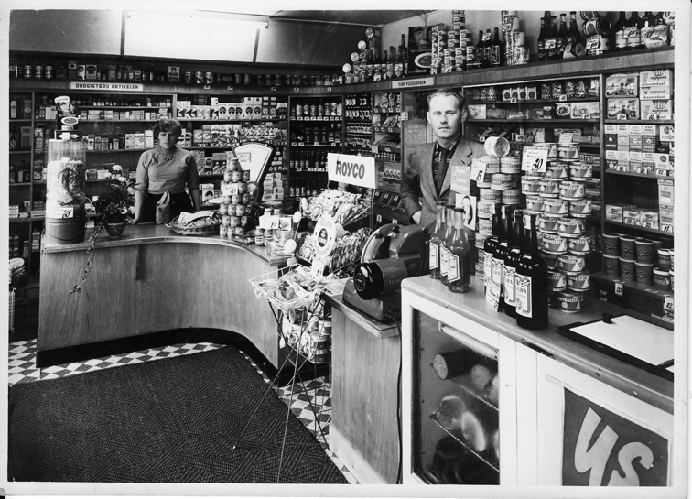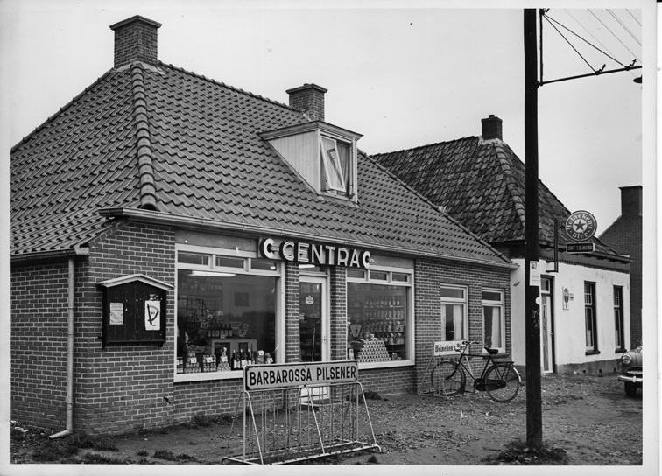

Roelie en Tonnie Dijkema in hun Centra winkel.
Foto’s genomen in 1958 door foto bedrijf Piet Boonstra, NW Boteringestraat 39 , Groningen.

